S2 6201011631188 โสภณ สุขสมบูรณ์
2 กุมภาพันธ์ 2565

ปฏิบัติการที่ 3 ปริภูมิความถี่

การทดลองที่ 3.1
1. ให้นักศึกษาทําการอ่านรูปภาพ figure1.jpg ดัง Python code ต่อไปนี้แล้วพิจารณาผลที่ได้โดย แสดงผลภาพเดิมและผลที่ได้จากการคํานวณ ทั้งแบบปกติและข้อมูลภาพเชิงพื้นผิว
import cv2
import numpy as np
import matplotlib.pyplot as plt

#original
img=cv2.imread('D:\Telecom_Lab\Lab3\Figure1.jpg',0)
fig=plt.figure()
plt.suptitle('Figure1')
plt.subplot(221)
plt.imshow(img,cmap='gray')
plt.title('Original')

#fft
fft=np.fft.fft2(img)
fft_vis=np.abs(fft)
plt.subplot(222)
plt.imshow(fft_vis,cmap='gray')
plt.title('fast furier transform')

#3D
xx,yy=np.mgrid[0:img.shape[0],0:img.shape[1]]
ax=fig.add_subplot(223,projection='3d')
ax1=fig.add_subplot(224,projection='3d')

ax.plot_surface(xx,yy,img,rstride=1,cstride=1,linewidth=0,cmap='gray')
ax.set_title('Original surface')

ax1.plot_surface(xx,yy,fft_vis,rstride=1,cstride=1,linewidth=0,cmap='gray')
ax1.set_title('fft_surface')

plt.show()

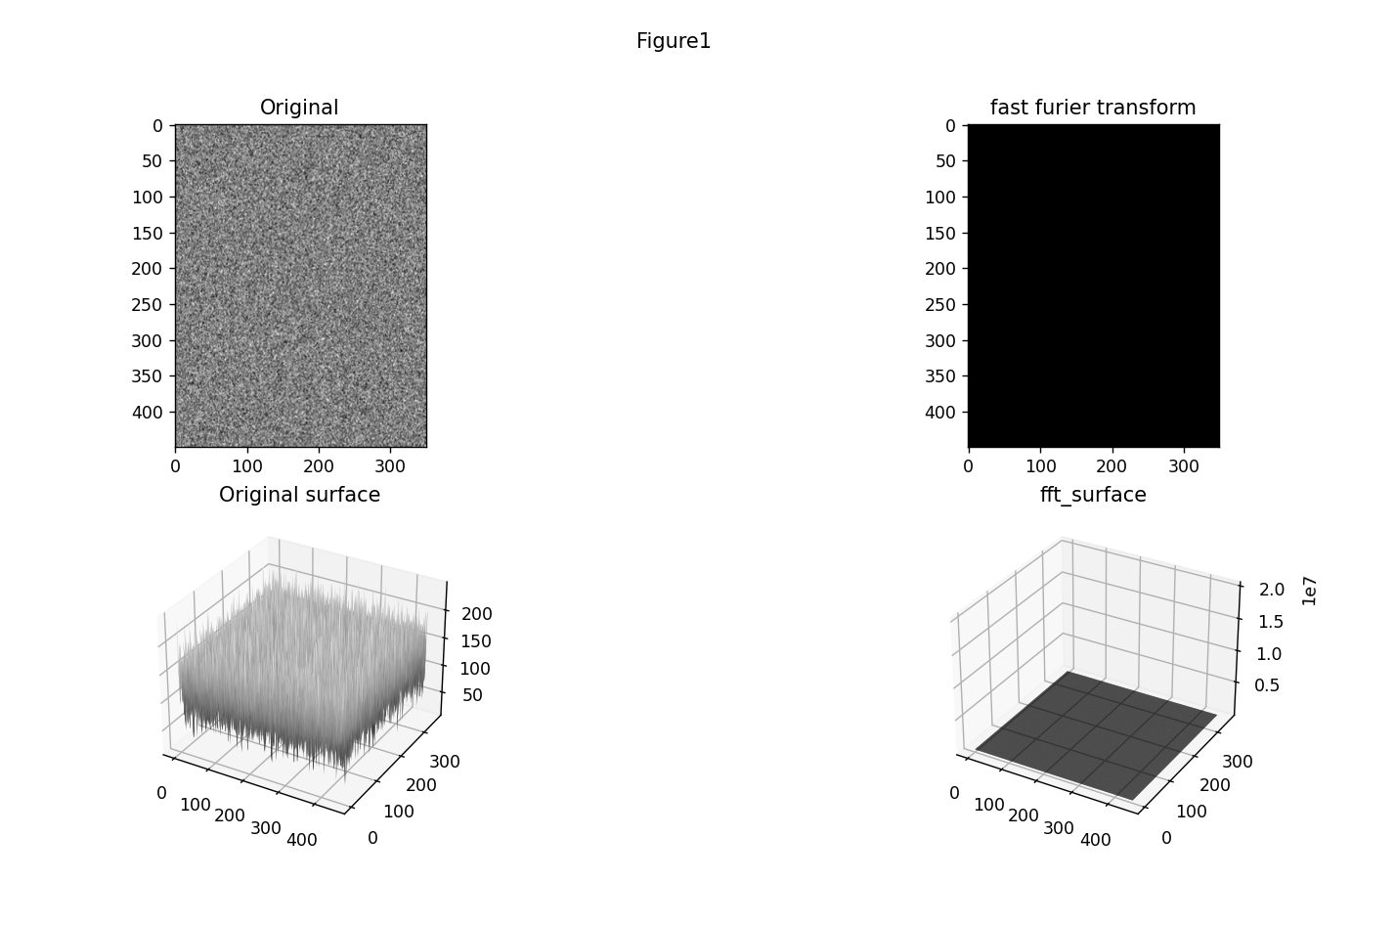

2. ทําคําสั่งขั้นต้นอีกครั้งโดยเพิ่มคําสั่ง fftshift() แล้วแสดงผลภาพที่ได้จากการคํานวณ ทั้งแบบปกติ และข้อมูลภาพเชิงพื้นผิวเช่นกัน
fftshift_vis = np.fft.fftshift(fft_vis)
import cv2
import numpy as np
import matplotlib.pyplot as plt

#Original
fig=plt.figure()
img=cv2.imread('D:\Telecom_Lab\Lab3\Figure1.jpg',0)
plt.subplot()
plt.subplot(231)
plt.title('Original')
plt.imshow(img,cmap='gray')

#fft
fft=np.fft.fft2(img)
fft_vis=np.abs(fft)
plt.subplot(232)
plt.title('Fast Fourier Transforms')
plt.imshow(fft_vis,cmap='gray')

#fft shift
fftshift_vis=np.fft.fftshift(fft_vis)
plt.subplot(233)
plt.title('FFTshift')
plt.imshow(fftshift_vis,cmap='gray')

#3D plot
xx,yy=np.mgrid[0:img.shape[0],0:img.shape[1]]

ax=fig.add_subplot(234,projection='3d')
ax1=fig.add_subplot(235,projection='3d')
ax2=fig.add_subplot(236,projection='3d')

ax.plot_surface(xx,yy,img,rstride=1,cstride=1,linewidth=0,cmap='gray')
ax.set_title('Original surface')

ax1.plot_surface(xx,yy,fft_vis,rstride=1,cstride=1,linewidth=0,cmap='gray')
ax1.set_title('fft_surface')

ax2.plot_surface(xx,yy,fftshift_vis,rstride=1,cstride=1,linewidth=0,cmap='gray')
ax2.set_title('fft_shift_surface')

plt.show()

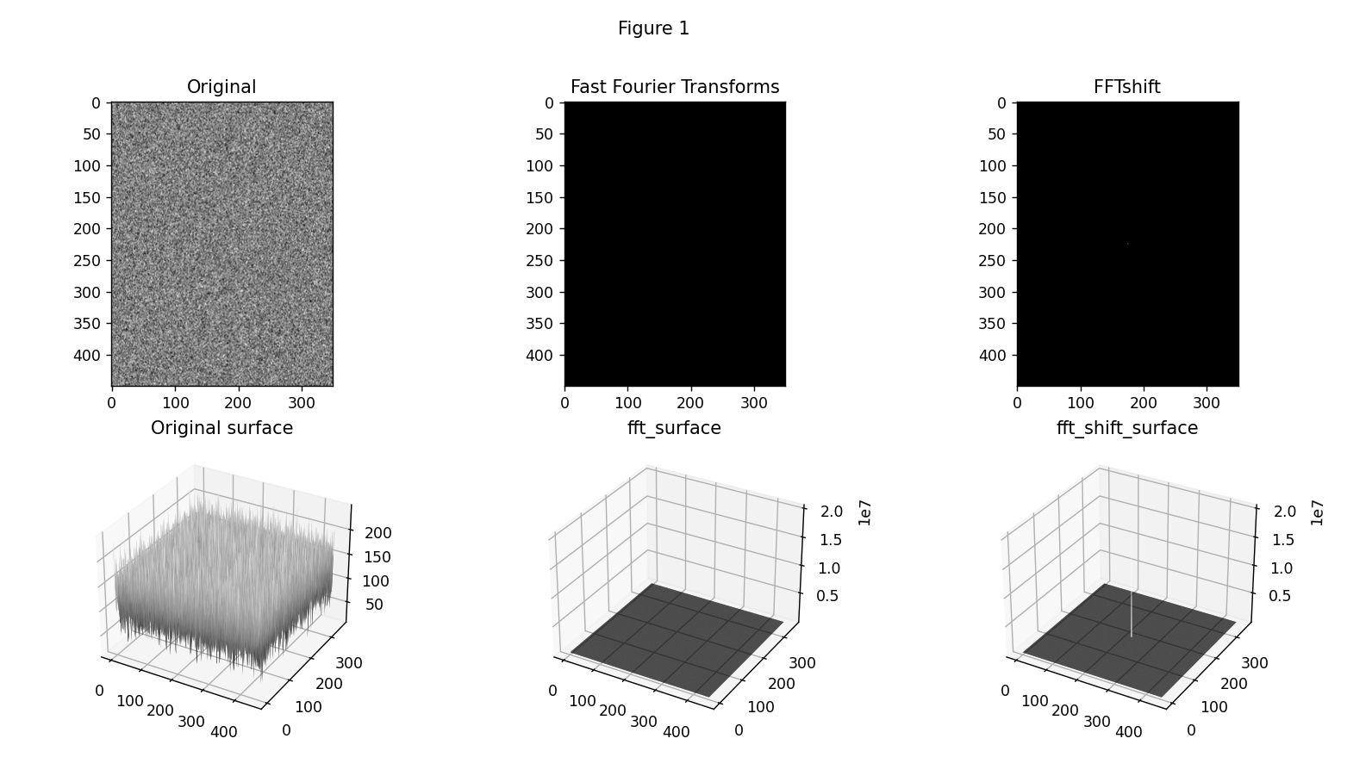
3. ให้นักศึกษาอธิบายคําสั่ง abs() และ fftshift()
-คำสั่ง abs() เป็นคำสั่งที่หาค่าสัมบูรณ์ของข้อมูล นั่นคือเมื่อข้อมูลที่เป็นลบ เช่น
x=np.array[-3,-2,1,4]
#เมื่อป้อนคำสั่ง np.abs() จะได้
np.abs(x)
#จะได้
[3,2,1,4]
ดังนั้นคำสั่งนี้จะเป็นการขจัดค่าที่เป็นลบออกทั้งหมดนั่นเอง
-คำสั่ง fftshift() เป็นคำสั่งที่จะทำการเลื่อนค่าจากIndex0ของความถี่ไปยังตรงกลางศูนย์กลางของสเปกตรัม เช่น
import numpy as np
freq=np.fft.fftfreq(6,d=1./6).reshape(2,3)
print(freq)
freq1=np.fft.fftshift(freq,axes=(1,))
print(freq1)

จะได้ ค่า freq คือ [0,1,2],[-3, 2,-1] เมื่อทำการshift จะเป็นการเลื่อนตำแหน่ง 0 และ -3 จากทั้ง2 Array ไปตรงกลางของข้อมูล จะได้ค่าเป็น [2,0,1] 0 ถูกเลื่อนไปยังตำแหน่งไปตรงกลางของชุดข้อมูล และ [-1,-3,2] ค่า-3ถูกเลื่อนไปยังตรงกลางของข้อมูลเช่นกัน

4. พิจารณารูป figure2.jpg ถึง figure5.jpg และดําเนินการดังข้อ 1. และ 2. และอภิปราย
สำหรับชุดคำสั่งสำหรับ Figure2 จนถึง Figure5 นั้น ใช้คำสั่งเดียวกันกันคำสั่งในข้อ2. แตกต่างกันเพียงแค่คำสั่ง plt.suptitle(‘ชื่อของรูปภาพ’) และคำสั่ง img=cv2.imread(‘Addressของรูปภาพ’)
สำหรับการแสดงผล
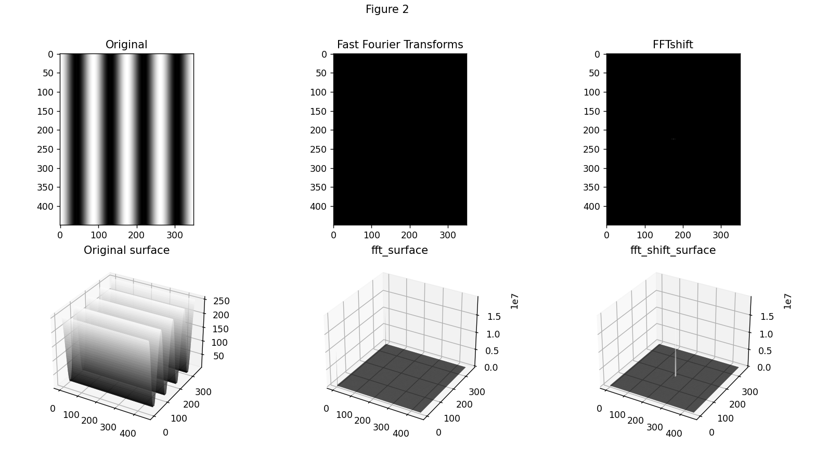
Figure2

Figure3

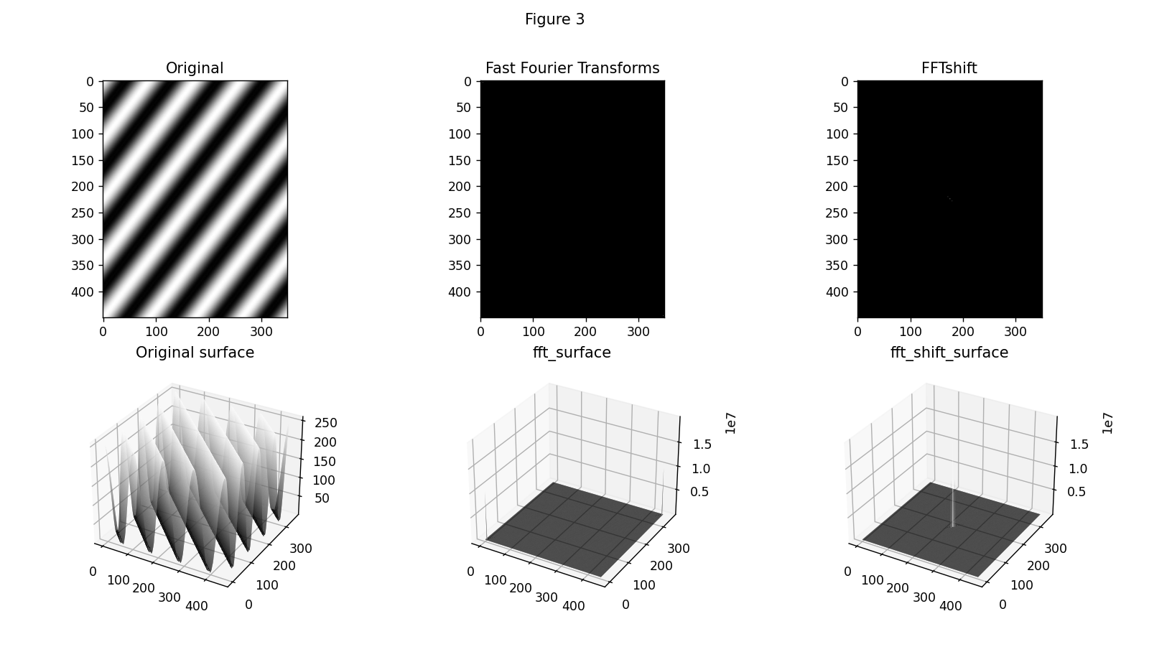

Figure4

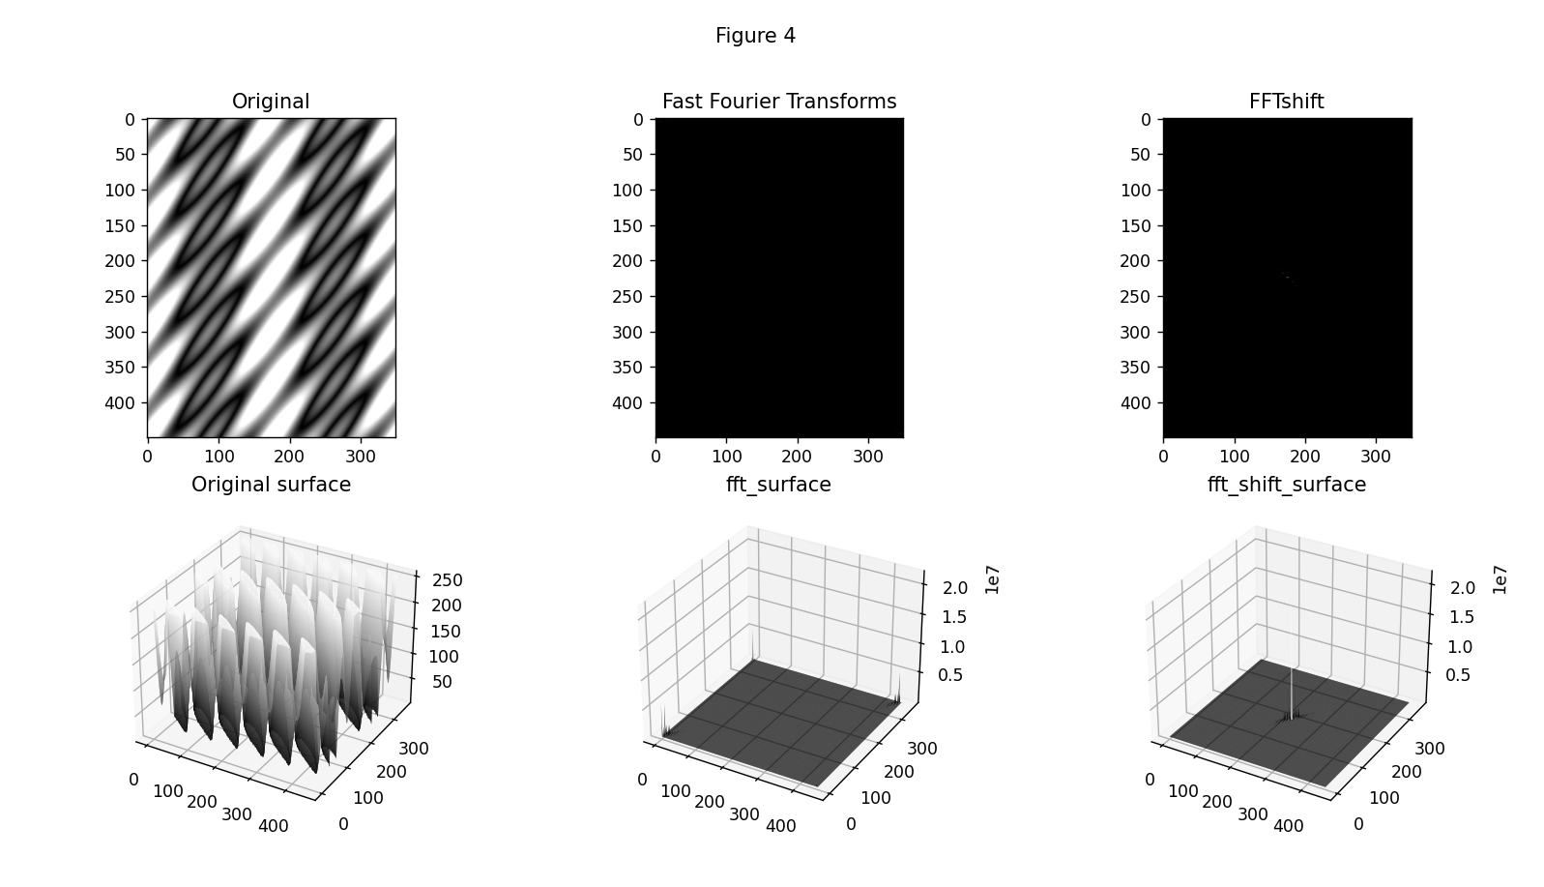

Figure5
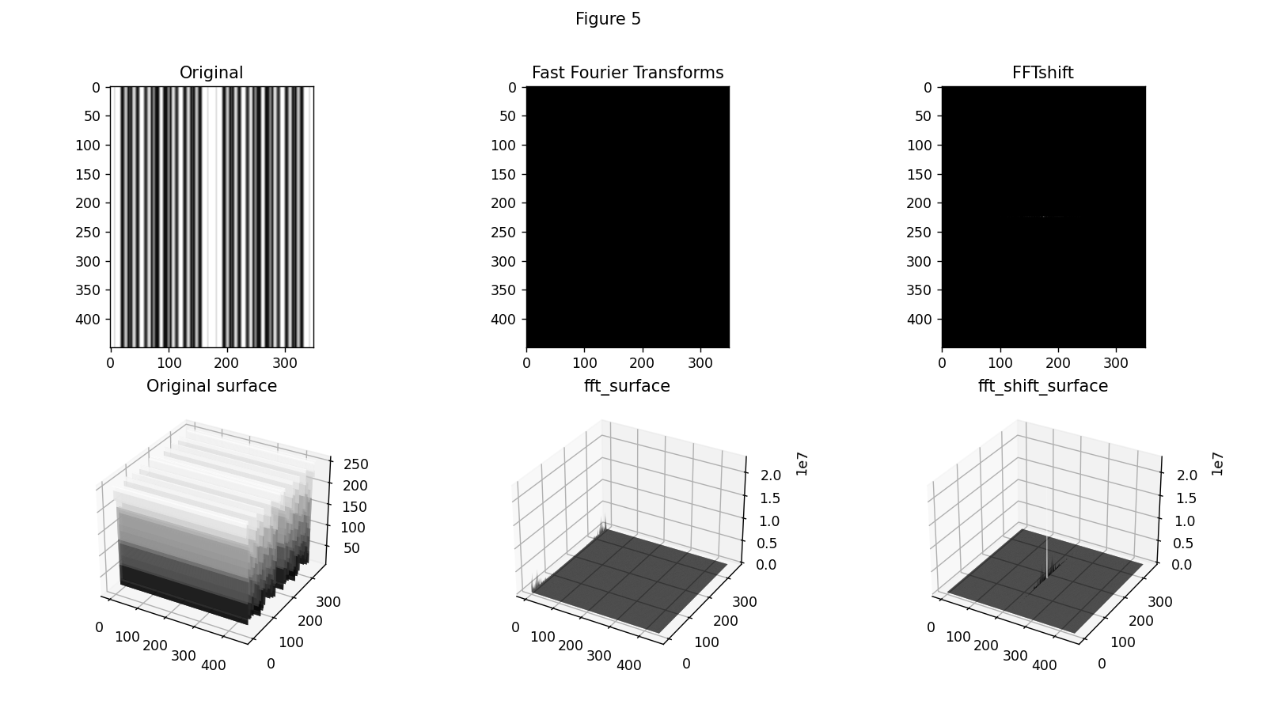

อภิปราย
-จากข้อ1.เมื่อทำการRunโปรแกรมในรูปที่1 เราจะมองไม่ออกว่า กราฟนั้นคืออะไร มีลักษณะอย่างไร แต่เมื่อทำ3D plot ของรูปที่2 (Original image) จะพบว่าSurface plot ของภาพที่2 นั้น มีลักษณะคล้ายฟังก์ชันไซน์ จึงอนุมานโดยรวมได้ว่า ภาพนั้นเกิดจากฟังก์ชันไซน์ที่มีหลายๆฟังก์ชันซ้อนกันในรูปภาพ แต่ภาพที่2จะเห็นชัดที่สุดว่า ภาพที่เราเห็นนั้นเป็นฟังก์ชันไซน์ ดังภาพด้านล่างนี้
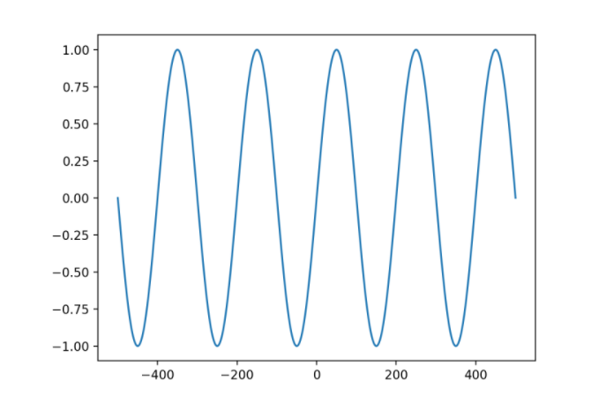
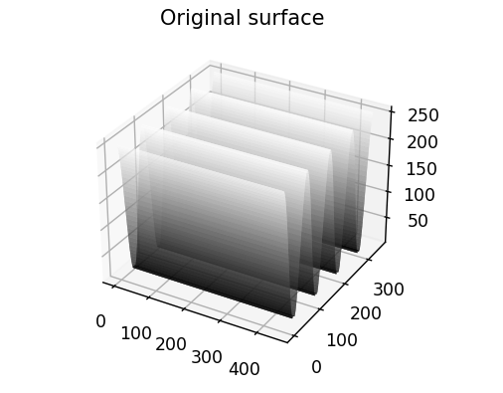
Figure2 - 3D plot 2D-Sinusoidal Function

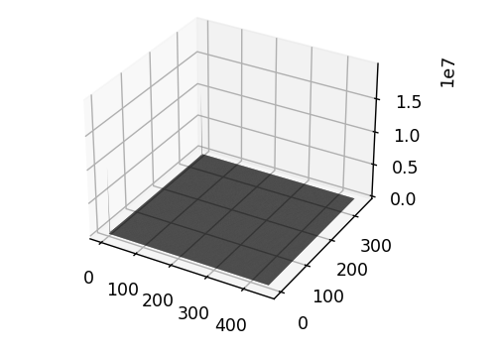
-เมื่อทำFFTของภาพดังกล่าวด้วยคำสั่ง np.fft.fft2 เมื่อทำการZoomภาพดู จะพบว่ากราฟที่ได้จะพบว่ามี DC Component หรือ องค์ประกอบกระแสตรง ที่ปรากฏในกราฟนั่นเอง แต่ด้วยวิธีนี้ทำให้ยากต่อความเข้าใจและมองออกได้ยาก จึงเพิ่มคำสั่ง np.fft.fftshift จะทำการเลื่อนค่า DC Component ไปยังตำแหน่งศูนย์กลางของกราฟนั่นเอง เราจะเห็นได้จากรูปด้านล่างดังนี้



จากรูปข้างต้น เมื่อทำการซูมภาพดู ณ ตำแหน่งขอบของกราฟจะพบว่ามีเส้นอะไรสักอย่างพุ่งขึ้นมา นั่นคือ DC Component นั่นเอง แต่เราไม่ได้พิกัดตรงนั้นคือเท่าไหร่กันเมื่อมองด้วยตาเปล่า จึงใช้คำสั่ง np.fft.fftshift()

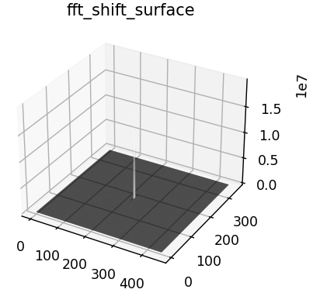

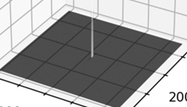

เมื่อใช้คำสั่ง np.fft.fftshift() จะสังเกตว่า DC component ทั้งหมดได้มารวม ณ ตำแหน่งตรงกลางแล้วนั่นเอง จากนั้นเมื่อทำการพิจาณาต่อ จะพบว่าตัวกราฟนั้นมีลักษณาคล้ายกับสเปกตรัมของสัญญาณใดๆ ทั้งนี้เราสามารถบอกได้ว่า เมื่อเราทำ FFT และ shift FFT ของ Image ใดๆ เราจะได้ Spectrum ของภาพนั้นๆ เฉกเช่นเดียวกับการทำ FFT ของสัญญาณใดๆนั่นเอง

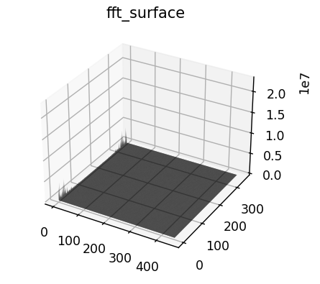
-ซึ่งจำนวน DC component หรือเส้นสเปกตรัม จะมากหรือน้อยขึ้นอยู่กับจำนวนฟังก์ชันไซน์ที่รวมกันภายในภาพ ดังเช่น Figure4 , Figure5 ซึ่งมีเส้นสเปกตรัมมากกว่า Figure2 , Figure3 อย่างชัดเจน ดังภาพที่แสดง
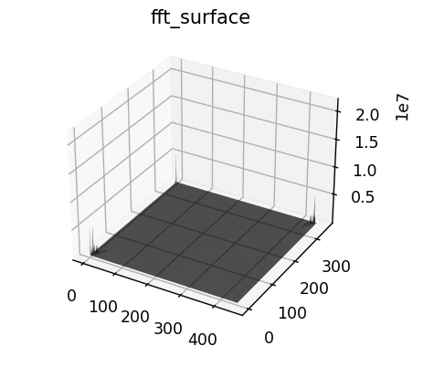

Figure4 Figure5
-ซึ่งสเปกตรัมจะเป็นตัวบอกการเปลี่ยนแปลงของแถบสี เช่น สีทั้ง7ที่ผ่านปริซึมก็จะมีสเปกตรัมที่แตกต่างกันออกไป แต่เนื่องจากเราเรียนเกี่ยวกับ Grayscale สเปกตรัมนี้จะบอกการเปลี่ยนแปลงของขอบของภาพ ณ ตำแหน่งต่างๆ ภาพที่มีรายละเอียดยิบย่อย หรือมีการเปลี่ยนแปลงของภาพเยอะ ก็จะมีจำนวนเส้นสเปกตรัมมาก-น้อย ขึ้นกับแต่ละสถานการณ์ เช่น ในภาพที่2 และ 3 จะเห็นเส้นสเปกตรัมน้อยกว่า ภาพที่ 4 และ 5 อันเนื่องมาจากภาพ2และ3นั้นมีการเปลี่ยนแปลงของขอบของรูปภาพน้อยกว่าภาพที่3 และ 4 นั่นเอง

การทดลองที่3.2
1. ให้นักศึกษาพิมพ์คําสั่งดังต่อไปนี้ เพื่อวิเคราะห์ Fourier spectrum ของรูปภาพดิจิทัล และอธิบายการทํางานของ Python code พอสังเขป
คำสั่งที่1
import numpy as np
import matplotlib.pyplot as plt
import cv2
img = np.zeros((30,30))
img[5:24,13:17] = 1

fig=plt.figure()
plt.subplot(121)
plt.imshow(img,cmap='gray')
plt.title('OriginalImage')

xx,yy=np.mgrid[0:img.shape[0],0:img.shape[1]]
ax=fig.add_subplot(122,projection='3d')
ax.plot_surface(xx,yy,img,rstride=1,cstride=1,linewidth=0,cmap='gray')
plt.title('SurfaceView')

plt.show()

การแสดงผล
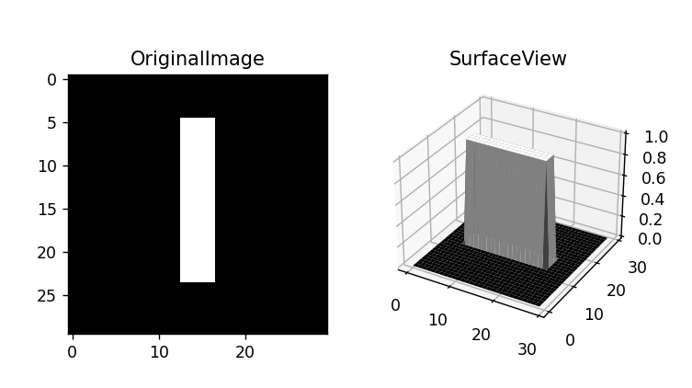

คำอธิบาย
-จากคำสั่ง np.zeros() เป็นคำสั่งที่จะทำการสร้างArrayที่มีขนาดตามที่เรากำหนด ซึ่งค่าทั้งหมดในArrayนั้นจะมีค่าเป็น 0
-และคำสั่ง img[5:24,13:17]=1 เป็นคำสั่งที่เขียนขึ้นเพื่อกำหนดให้ค่า ณ ตำแหน่งดังกล่าวเป็น 1
-เพื่อต้องการแสดงผลให้รูปของกราฟจึงใช้คำสั่ง plt.imshow ตามปกติ แต่เนื่องจากเราต้องการที่เป็น3Dด้วยนั้นจึงต้องเพิ่มคำสั่ง np.mgrid,fig.add_subplot สำหรับการแสดงผลเป็น3Dและ ax.plot_surface เป็นคำสั่งสำหรับการกำหนดความหนากว้างของ3D

คำสั่งที่2
import numpy as np
import matplotlib.pyplot as plt
import cv2

img = np.zeros((30,30))
img[5:24,13:17] = 1
fft = np.fft.fft2(img)
fft_abs = np.abs(fft)

fig=plt.figure()
plt.subplot(121)
plt.imshow(fft_abs,cmap='gray')
plt.title('Frequency Domain')

xx,yy=np.mgrid[0:fft_abs.shape[0],0:fft_abs.shape[1]]
ax=fig.add_subplot(122,projection='3d')
ax.plot_surface(xx,yy,fft_abs,rstride=1,cstride=1,linewidth=0,cmap='gray')
plt.title('SurfaceView')

plt.show()

การแสดงผล
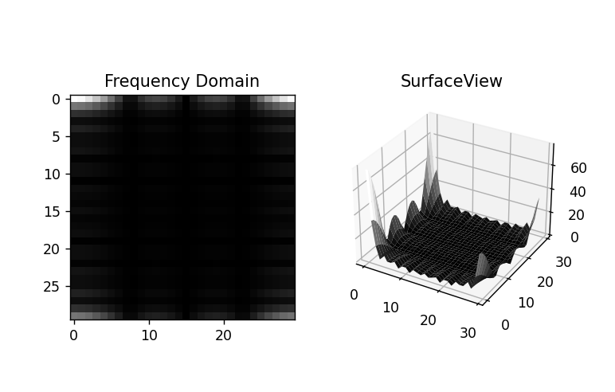
คำอธิบาย
จากคำสั่งในข้อก่อนหน้าเราได้ทำการเพิ่มคำสั่งใหม่เข้าไปคือ fft = np.fft.fft2() และ fft_abs = np.abs() ซึ่งเป็นคำสั่งที่ทำการแปลงข้อมูลให้อยู่ในรูป Frequency Domain โดยวิธี Fast Fourier Transfrom และเนื่องจากการแปลงFFTจะมีComplex Numberอยู่ในข้อมูลจึงครอบอีกชั้นด้วยคำสั่ง Absolute จะได้ดังภาพที่เห็นข้างต้น

คำสั่งที่3

import numpy as np
import matplotlib.pyplot as plt
import cv2

img = np.zeros((30,30))
img[5:24,13:17] = 1
fft=np.fft.fft2(img)
fft_abs=np.abs(fft)
fftshift=np.fft.fftshift(fft)
fftshift_abs=np.abs(fftshift)

fig=plt.figure()
plt.subplot(121)
plt.imshow(fftshift_abs,cmap='gray')
plt.title('Amplitude Spectrum')

xx,yy=np.mgrid[0:fftshift_abs.shape[0],0:fftshift_abs.shape[1]]
ax=fig.add_subplot(122,projection='3d')
ax.plot_surface(xx,yy,fftshift_abs,rstride=1,cstride=1,linewidth=0,cmap='gray')
plt.title('Surfaceview')

plt.show()

การแสดงผล
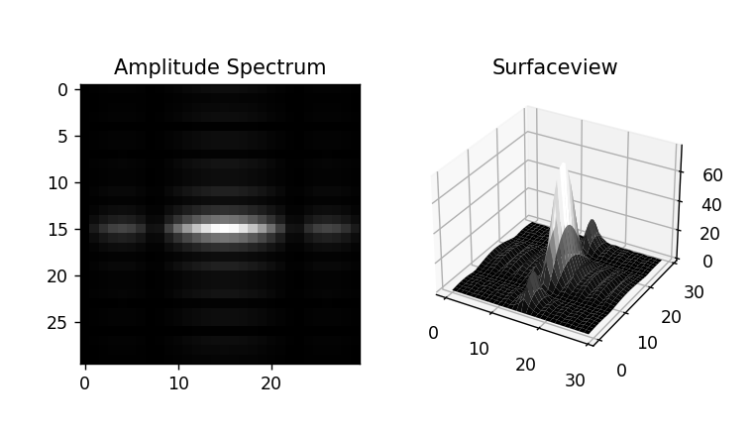

คำอธิบาย
จากข้อก่อนหน้าเราจะเห็น DC Component ของภาพเช่นเดียวกับการทดลองที่3.1 จึงได้เพิ่มคำสั่ง np.fft.fftshift เพื่อทำการshiftค่าทั้งหมดไปไว้ยังกึ่งกลางของข้อมูล ซึ่งถ้าเราสังเกตจะพบว่ามันคือ Amplitude ของสัญญาณสัญญาณหนึ่ง ซึ่งจะกล่าวต่อไป

คำสั่งที่4

import numpy as np
import matplotlib.pyplot as plt
import cv2

img = np.zeros((30,30))
img[5:24,13:17] = 1
fft = np.fft.fft2(img)
fft_abs = np.abs(fft)
fftshift=np.fft.fftshift(fft)
fftshift_abs=np.abs(fftshift)
fftshift_log=np.log(1+fftshift_abs)

fig=plt.figure()
plt.subplot(121)
plt.imshow(fftshift_log,cmap='gray')
plt.title('Magnitude Spectrum')

xx,yy=np.mgrid[0:fftshift_abs.shape[0],0:fftshift_abs.shape[1]]
ax=fig.add_subplot(122,projection='3d')
ax.plot_surface(xx,yy,fftshift_abs,rstride=1,cstride=1,linewidth=0,cmap='gray')
plt.title('SurfaceView')

plt.show()

การแสดงผล
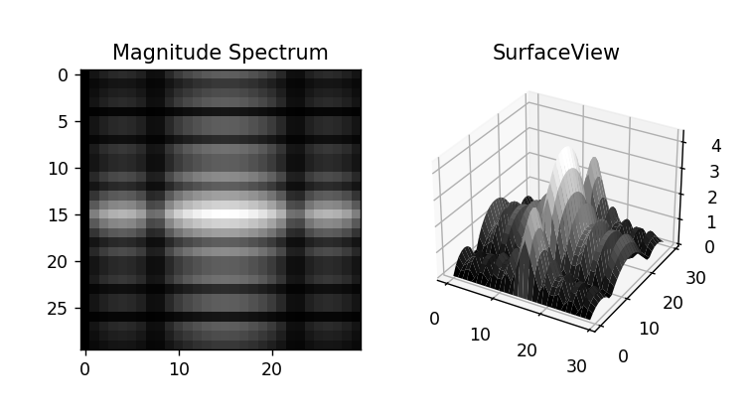
คำอธิบาย
จากคำสั่งก่อนหน้า เราได้ทำการเพิ่มคำสั่ง np.log() ซึ่งเป็นคำสั่งหาค่า Magnitude นั่นเอง จากภาพจะเห็นรายละเอียดเพิ่มมากกว่าตัวของคำสั่ง
ก่อนหน้า

2. ให้นักศึกษาวิเคราะห์ Fourier spectrum ของรูปที่ตั้งฉากกับภาพ img ในข้อ 1. โดยดําเนินการทุก ขั้นตอนเช่นเดียวกัน แล้วอภิปราย
ขั้นตอนที่1

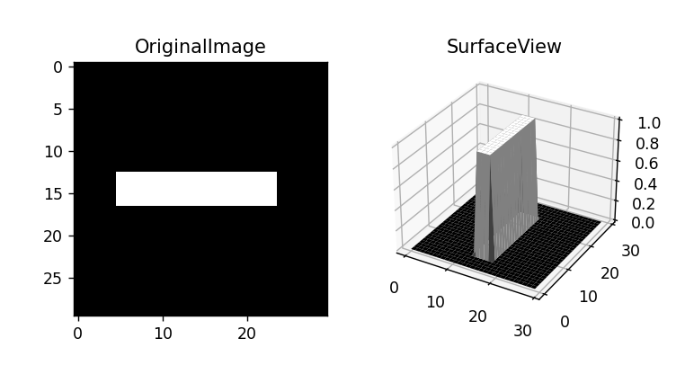

ขั้นตอนที่2
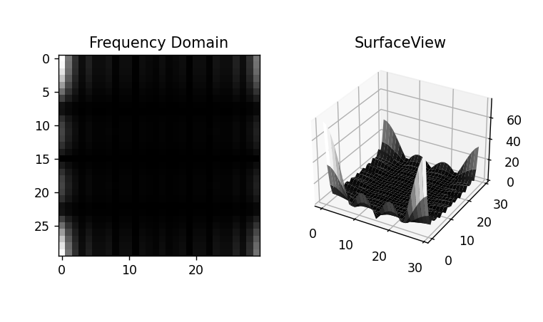

ขั้นตอนที่3
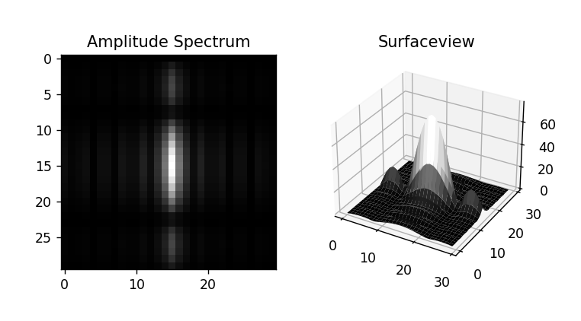

ขั้นตอนที่4
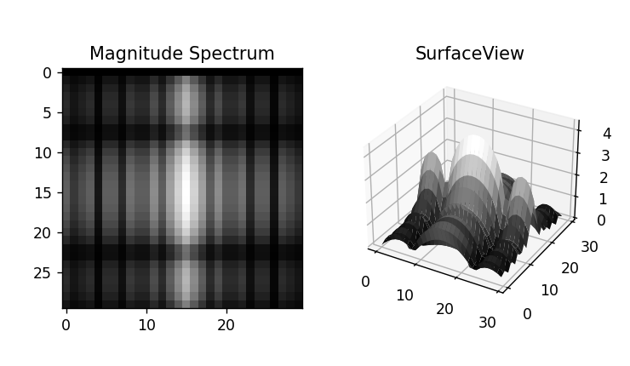

การอภิปราย
จากCodeในส่วน img[5:24,13:17]=1 เมื่อทำมาPlotเป็นกราฟจะสังเกตว่าเป็นลักษณะของ Square wave ซึ่งในทางทฤษฎีที่เรียนในวิชา Signal และ Telecomunication รูปแปลงฟูเรียร์ของ Square wave ก็คือ Sinc Function นั่นเอง และสาเหตุที่การใช้คำสั่ง np.abs()เพื่อเป็นการกำจัดจำนวนเชิงซ้อนที่เกิดจากการทำ Fast Fourier Transfrom นั่นเอง เพื่อให้แกนสำหรับการแสดงผลเป็น x และ y ไม่ใช่ Re และ Im นอกจากนี้ในส่วนของคำสั่ง np.log() เพื่อเป็นการหา Magnitude ของภาพข้างต้น
และจากคำสั่งในข้อที่3.2.2 ทำการพิจารณา Fourier Spectrum รูปที่ตั้งฉากกับ img ผลลัพธ์ที่ได้จากการทดลองนั้นพบว่า รูปตั้งฉากของimgนั้น Fourier Spectrum ของภาพนั้นไม่มีความแตกต่างจากภาพต้นแบบ แต่พบว่ามีเพียงสิ่งเดียวที่แตกต่างกับภาพต้นแบบ นั่นคือทิศทางของSinc Function ที่เมื่อนำ Magnitude Spectrum ของภาพทั้งสองกันมาเปรียบเทียบกัน จะพบว่า ตั้งฉากซึ่งกันและกันเท่านั้น แต่ขนาด รูปร่าง นั้นไม่แตกต่างกันเลย ซึ่งสามารถสรุปได้ว่า การปรับตำแหน่งของภาพ , หมุนภาพ หรือ กระทำการใดๆ หากขนาดของภาพไม่มีการเปลี่ยนแปลง จะไม่ส่งผลต่อขนาดและรูปร่างของ Fourier Spectrum ของภาพดังกล่าวนั่นเอง

การทดลองที่3.3
1. ให้นักศึกษาวิเคราะห์ Fourier spectrum ของรูปใบหน้าตัวเอง โดยดําเนินการดังการทดลองที่ 3.2 และอภิปราย
-ขั้นตอนที่1 นำเข้ารูปภาพและแสดงผลในรูปแบบ3D
import numpy as np
import cv2
import matplotlib.pyplot as plt

MyFace=cv2.imread('D:\Telecom_Lab\Lab3\MyFace.jpeg',cv2.IMREAD_GRAYSCALE)
fig=plt.figure()
plt.suptitle('My Face')
plt.subplot(121)
plt.title('MyFace')
plt.imshow(MyFace,cmap='gray')

xx,yy=np.mgrid[0:MyFace.shape[0],0:MyFace.shape[1]]
ax=fig.add_subplot(122,projection='3d')
ax.plot_surface(xx,yy,MyFace,rstride=1,cstride=1,linewidth=0,cmap='gray')
plt.title('3D-MyFace')

plt.show()

การแสดงผล
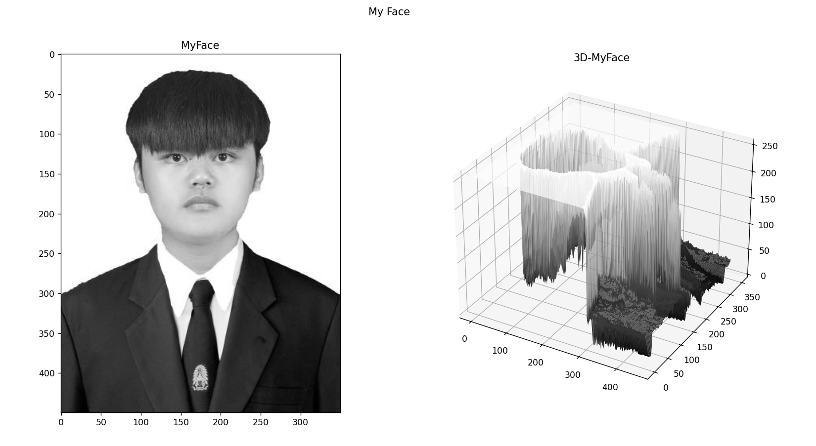

-ขั้นตอนที่2 แปลงภาพด้วยFFT
import numpy as np
import matplotlib.pyplot as plt
import cv2

Myface=cv2.imread('D:\Telecom_Lab\Lab3\MyFace.jpeg',cv2.IMREAD_GRAYSCALE)
fft = np.fft.fft2(Myface)
fft_abs = np.abs(fft)

fig=plt.figure()
plt.subplot(121)
plt.imshow(fft_abs,cmap='gray')
plt.title('Frequency Domain')

xx,yy=np.mgrid[0:fft_abs.shape[0],0:fft_abs.shape[1]]
ax=fig.add_subplot(122,projection='3d')
ax.plot_surface(xx,yy,fft_abs,rstride=1,cstride=1,linewidth=0,cmap='gray')
plt.title('SurfaceView')

plt.show()

การแสดงผล

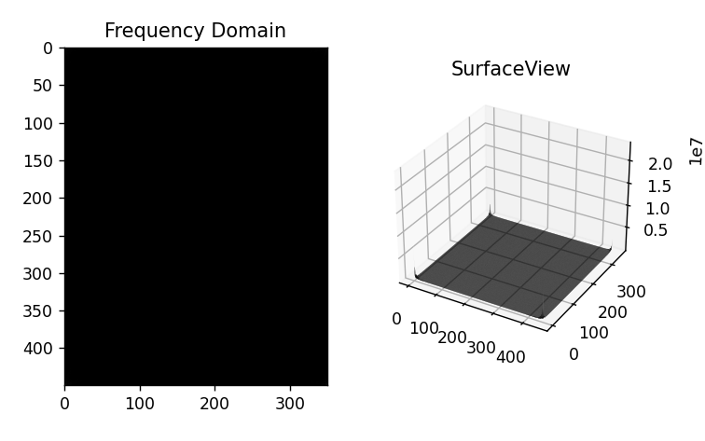

ขั้นตอนที่3 ทำการShifting
import numpy as np
import matplotlib.pyplot as plt
import cv2

Myface=cv2.imread('D:\Telecom_Lab\Lab3\MyFace.jpeg',cv2.IMREAD_GRAYSCALE)
fft=np.fft.fft2(Myface)
fft_abs=np.abs(fft)
fftshift=np.fft.fftshift(fft)
fftshift_abs=np.abs(fftshift)

fig=plt.figure()
plt.subplot(121)
plt.imshow(fftshift_abs,cmap='gray')
plt.title('Amplitude Spectrum')

xx,yy=np.mgrid[0:fftshift_abs.shape[0],0:fftshift_abs.shape[1]]
ax=fig.add_subplot(122,projection='3d')
ax.plot_surface(xx,yy,fftshift_abs,rstride=1,cstride=1,linewidth=0,cmap='gray')
plt.title('Surfaceview')

plt.show()

การแสดงผล

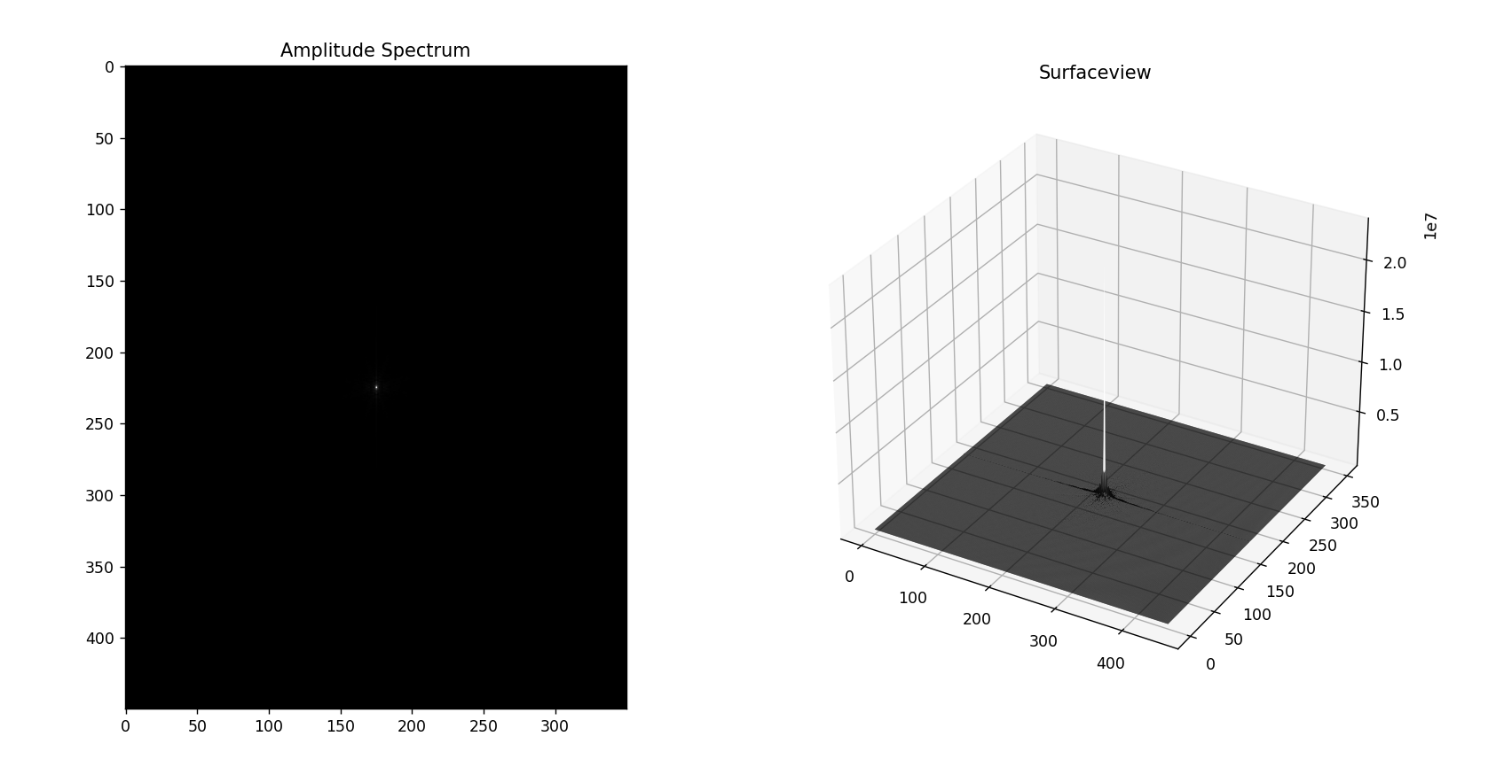

ขั้นตอนที่4 ใช้คำสั่งLogarithmเพื่อหา Magnitudeของภาพ
import numpy as np
import matplotlib.pyplot as plt
import cv2

Myface=cv2.imread('D:\Telecom_Lab\Lab3\MyFace.jpeg',cv2.IMREAD_GRAYSCALE)
fft = np.fft.fft2(Myface)
fft_abs = np.abs(fft)
fftshift=np.fft.fftshift(fft)
fftshift_abs=np.abs(fftshift)
fftshift_log=np.log(1+fftshift_abs)

fig=plt.figure()
plt.subplot(121)
plt.imshow(fftshift_log,cmap='gray')
plt.title('Magnitude Spectrum')

xx,yy=np.mgrid[0:fftshift_log.shape[0],0:fftshift_log.shape[1]]
ax=fig.add_subplot(122,projection='3d')
ax.plot_surface(xx,yy,fftshift_log,rstride=1,cstride=1,linewidth=0,cmap='gray')
plt.title('SurfaceView')

plt.show()

การแสดงผล
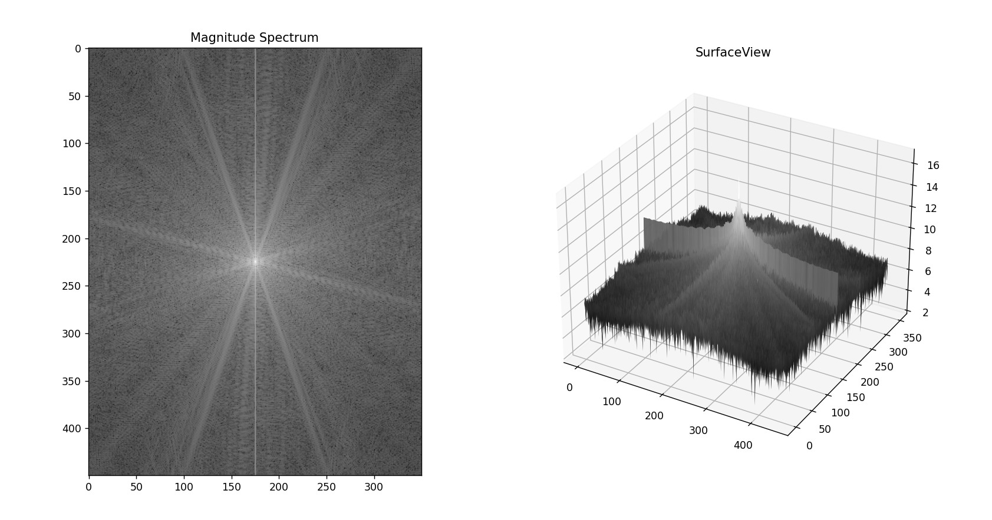

การอภิปราย
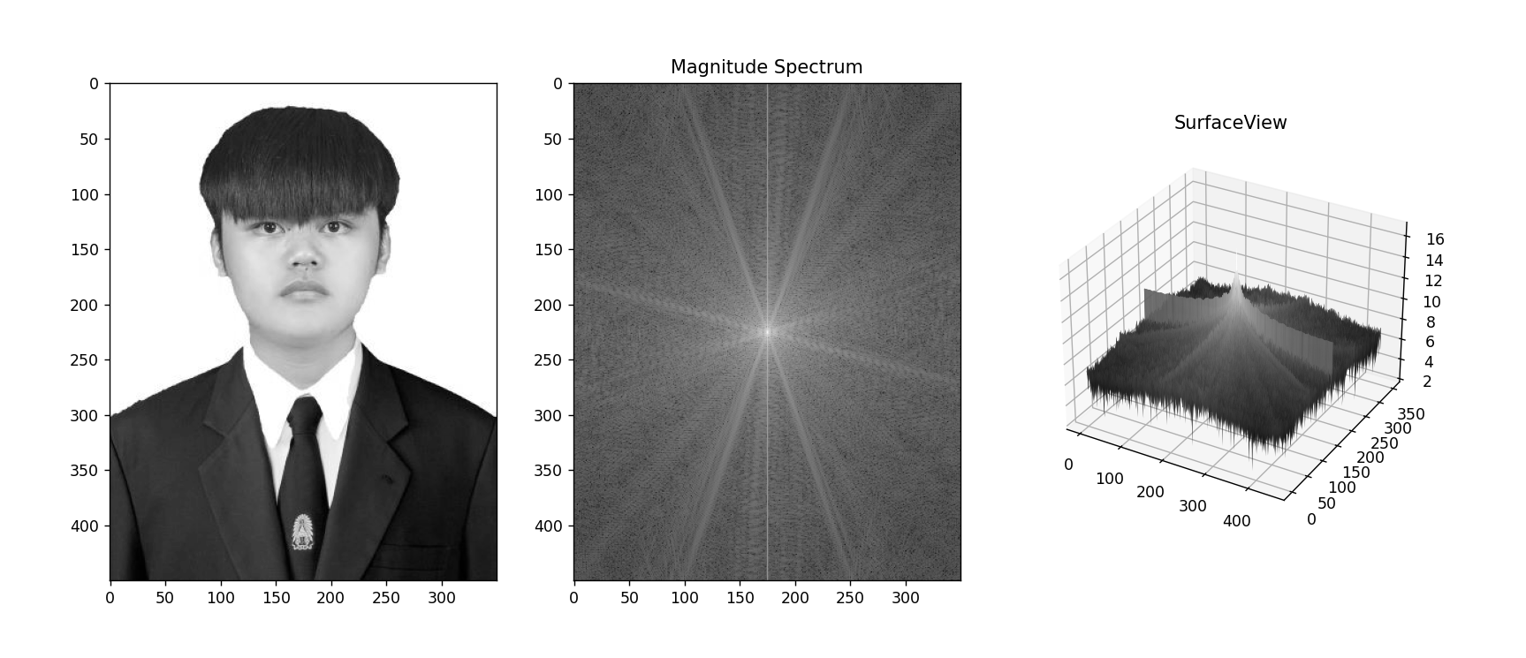
จากภาพข้างต้น พิจารณาที่รูปที่2 Magnitude Spectrum จะพบว่ามีเส้นสเปกตรัม 5เส้นโดยประมาณ ซึ่งเส้นแต่ละเส้นจะบอกถึงการเปลี่ยนแปลงของความเข้มของแสงและเงาภายในภาพ เมื่อย้อนกลับไปที่รูปที่1 MyFace จะพบว่า จริงๆแล้วภาพนี้มีปัญหาอยู่ เนื่องจากใบหน้าของนักศึกษามีเงามาตกกระทบระดับหนึ่งรวมทั้งมีการเปลี่ยนแปลงของความถี่ของแสงมาก ทำให้เมื่อพิจารณา Magnitude Spectrum จะบอกได้ยากว่า ส่วนไหนเป็นส่วนของใบหน้า ส่วนไหนเป็นส่วนของพื้นหลัง เนื่องจากมีจำนวนเส้นสเปกตรัมมากเกินไปนั่นเอง

